Отчёт по лабораторной работе №3

Язык разметки Markdown

Гусейнов Тагир Гамзатович

Содержание

# 1 Цель работы

Освоить процедуры оформления отчетов с помощью легковесного языка разметки Markdown.

# 2 Задание

Здесь приводится описание задания в соответствии с рекомендациями методического пособия и выданным вариантом.

# 3 Выполнение лабораторной работы

1. Откроем терминал.
2. Перейдём в каталог курса сформированный при выполнении лабораторной работы No2.

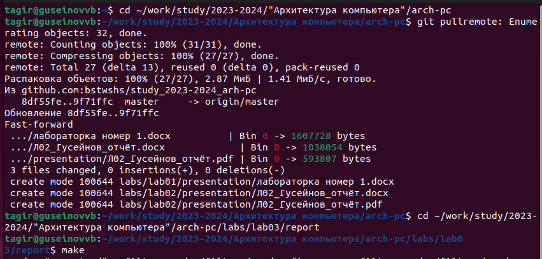

Рис. 1: переход в каталог курса сформированный при выполнении лабораторной работы No2

1. Обновим локальный репозиторий, скачав изменения из удаленного репозитория.



Рис. 2: обновление локальный репозитория

1. Перейдём в каталог с шаблоном отчёта по лабораторной работе No 3.



Рис. 3: переход в каталог с шаблоном отчёта по лабораторной работе No3

1. Проведём компиляцию шаблона с использованием Makefile.



Рис. 4: команда make

1. При успешной компиляции должны сгенерироваться файлы report.pdf и report.docx. Откроем и проверим корректность полученных файлов

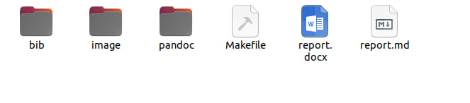

1. Удалим полученные файлы с использованием Makefile.



Рис. 5: удаление полученных файлов командой make clean

1. Проверим, что после этой команды файлы report.pdf и report.docx были удалены.  
    удалились)
2. Откроем файл report.md c помощью текстового редактора.

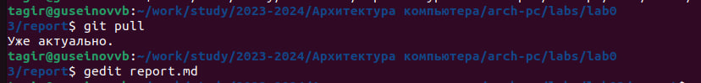

Рис. 6: открытие файла report.md командой gedit

1. Загрузим файлы на git.hub



# 4 Вывод

При выполнении лабораторной работы я освоил процедуры оформления отчетов с помощью легковесного языка разметки Markdown.